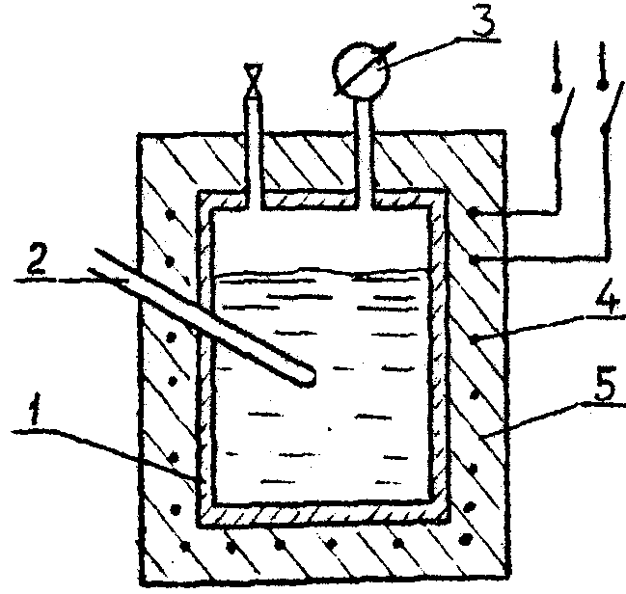Таблица замеров
Избыточное давление, P_{изб} |  | Р_{s}, кПа | t_{s}, ^{о}С
кгс/см² | кПа | Р_{s}, кПа | t_{s}, ^{о}С
0,2 | 19,61 | 121,31 | 9 8,3
0,4 | 39,23 | 140,93 | 103
0,6 | 58,84 | 160,54 | 107
0,8 | 78,45 | 180,15 | 111
1 | 98,07 | 199,77 | 114
1,2 | 117,68 | 219,38 | 118,1
1,4 | 137,29 | 238,99 | 121
1,6 | 156,91 | 258,61 | 123,5
1,8 | 176,52 | 278,22 | 126
2 | 196,13 | 297,83 | 128,5
2,2  1 - стальной сосуд;  2 - гильза для термометра;  3 - манометр;  4 - электрический нагреватель;  5 - слой изоляции | 215,75 | 317,45 | 131
2,4 | 235,36 | 337,06 | 133
2,6 | 254,97 | 356,67 | 135,5
2,8 | 274,59 | 376,29 | 137,5
3 | 294,20 | 395,90 | 139,5
3,2 | 313,81 | 415,51 | 141,5
1 кгс/см²=98066,5 Па; Р_{бар}=101,7 кПа
Таблица расчетов
Наименование | Формула | Номер точки
Наименование | Формула | 1 | 2 | 3
Экспериментальная производная | dP_{s}/dT_{s} | 4,63 | 7,51 | 8,24
Удельный объем сухого насыщенного пара V'', м³/кг | по таблице | 1,43 | 0,747 | 0,524
Удельный объем кипящей жидкости V', м³/кг | по таблице | 0,001047 | 0,001066 | 0,001079
Теплота парообразования,r кДж/кг | T_{s}(V''- V')⋅dP_{s}/dT_{s} | 2489 | 2234,1 | 1777,3
Относительная ошибка измерения
а) избыточного давления δР_{изб} | ΔР_{изб}/Р_{изб} | 0,25 | 0,07 | 0,03
б) барометрического давления δB | ΔB/B | 0,000983
в) температуры δt_{s} | Δt_{s}/t_{s} | 0,00097 | 0,00083 | 0,00072
г) теплоты парообразования δr | 3⋅δt_{s}+2(δР_{изб}+δB) | 0,642 | 0,145 | 0,0641
Теплота парообразования,r_{т} кДж/кг | по таблицам | 2243 | 2202 | 2148
Относительная погрешность теплоты парообразования Δr, % | (r_{т}-r)⋅100%/r_{т} | 10,9 | 1,46 | 17,26
Расчет для 3-й точки:
r=(139,5+273)⋅(0,524-,001079)⋅8,24=1777,3;
δР_{изб}=ΔР_{изб}/Р_{изб}=0,1/3=0,03;
δB=ΔB/B=0,1/101,7=0,000983;
δt_{s}=Δt_{s}/t_{s}=0,1/139,5=0,00072;
δr=3⋅δt_{s}+2(δР_{изб}+δB)=3⋅0,00072+2(0,03+0,000983)=0,0641;
Δr=(r_{т}-r)⋅100%/r_{т}=(2148-1777,3)⋅100/2148=17,26%.
Точки, через которые проведены касательные: 103, 126, 139,5

Кривая упругости насыщенного водяного пара Р_{s}=f(t_{s})
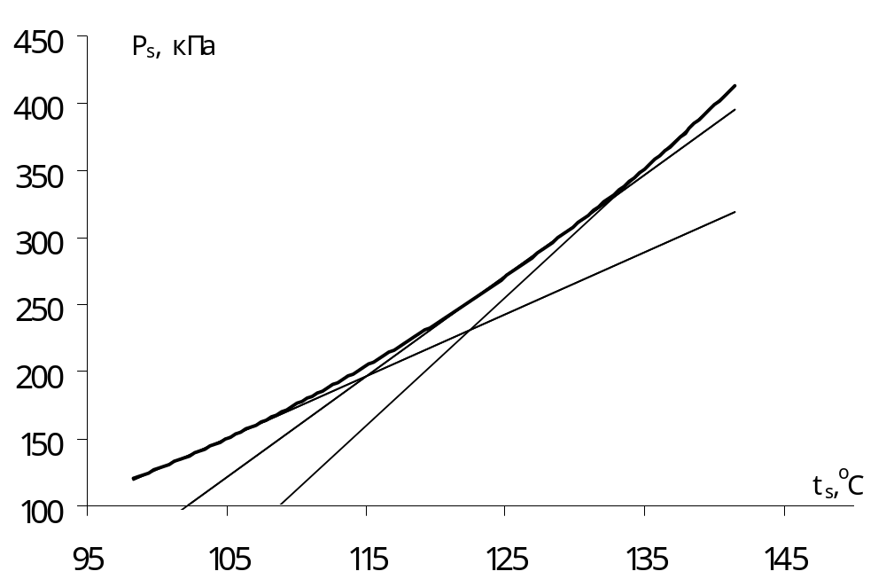
График зависимостей r=f(t_{s}) и r_{т}=(t_{s})
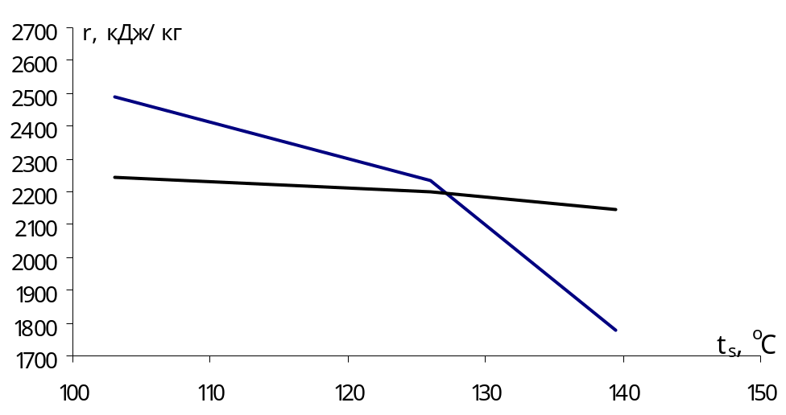
- график зависимости r=f(t_{s})
- график зависимости r_{т}=(t_{s})

